Форматы команд и способы адресации

Цель работы

- Изучение среды программирования Microsoft Visual studio.
- Изучение базовых команд МП с архитектурой i386.
- Изучение способов адресации данных.

Порядок выполнения работы

- Изучение методических указаний к работе.
- Выполнение общих заданий.
- Защита работы с выполнением контрольных заданий преподавателя.

Теоретические сведения

Основные понятия и определения

Информация, поступающая на вход ЭВМ, – числа, логические переменные, текст, графика и др., в том числе и команды - вводится в компьютер в виде последовательности 0 и 1 и далее представляется и хранится в виде двоичных слов фиксированной длины: 8, 16, 32, 64 бита, при этом 8-битное слово принято называть байтом, 16-битное – словом, 32-битное – двойным словом.
Команда в ЭВМ или машинная команда - это упорядоченная последовательность бит (двоичное слово), с помощью которой указывают:
- наименование операции, инициируемой командой (код операции КОП);
- адреса А1, А2 операндов, участвующих в операции.

Обобщенный формат команды (представление) изображен на рисунке (Рисунок 1).

КОП А1 А2

ОЧ – операционная часть;
АЧ – адресная часть
ОЧ АЧ
Рисунок 1 - Формат команды

Формат команды задает длину команды в байтах или словах, количество полей для указания адреса, способ адресации, расположение полей в команде и т.д.
Для более наглядного представления машинных команд используются их мнемоники. Например, для команды пересылки данных из регистра BX в регистр AX используется мнемоника MOV AX, BX. Программы, написанные в мнемоническом коде, обрабатываются ассемблерами.
В настоящее время ассемблеры как самостоятельные среды программирования практически не используются. Большинство аппаратно ориентированных программ (например, драйверы) создаются на языке С++, а критически важные участки оформляются в виде подпрограмм на языке ассемблера.
Среда программирования Microsoft Visual Studio позволяет встраивать в программу на языке С++ фрагменты кода на языке ассемблера (ассемблерные вставки). Эта возможность среды позволяет в простой и наглядной форме изучить мнемоники команд процессора и регистровую модель процессора.
Лабораторная работа предназначена для изучения системы команд МП с архитектурой i386. Архитектура i386 является 32-разрядной, и поддерживается моделями процессоров i386, i486, P3, P4, Core2, i7, AMD Athlon и др. Среда программирования Microsoft Visual Studio позволяет разрабатывать приложения как для 32-разрядных, так и для 64-разрядных процессоров.

Программная модель процессора i386

Процессор с архитектурой i386 содержит в своем составе набор 32-разрядных регистров общего назначения (EAX, EBX, ECX, EDX), а также регистры указатели, регистры сегментов, указатель команд и др. (Рисунок 2, Рисунок 3, Рисунок 4, Рисунок 5). В настоящей работе будут изучаться только регистры общего назначения (Рисунок 2).
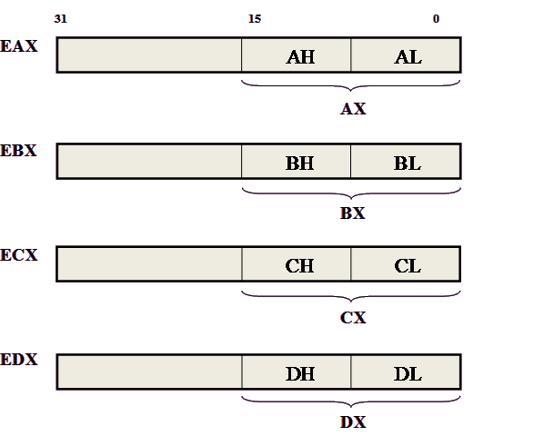
Рисунок 2 – Регистры общего назначения

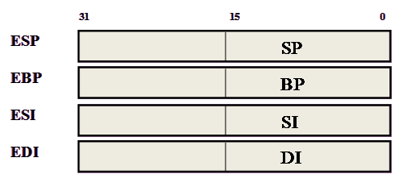
Рисунок 3 - Регистры указатели адреса

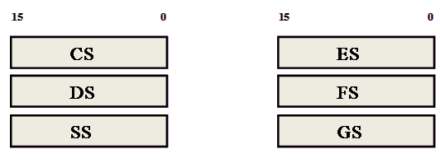
Рисунок 4 - Регистры указатели сегментов памяти

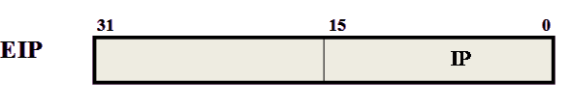
Рисунок 5 - Регистр признаков (флагов)

Регистры общего назначения это 32-разрядные ячейки памяти, размещенные непосредственно в процессоре и используемые для выполнения операций над данными. В языке ассемблер регистры могут адресоваться как 32-разрядные ячейки (мнемоника EAX), как 16-разрядные (мнемоника AX) и как отдельные байты (мнемоники AH и AL). Самый первый регистр EAX имеет специальное название – аккумулятор.
В командах ассемблера соответствующие мнемоники регистров могут указываться для загрузки байта, слова (16 бит) и двойного слова (32 бит) данных, например:

MOV EAX, 100000; //Загрузка числа 100000 в 32-разрядный регистр EAX
MOV AH, 11; //Загрузка числа 11 во второй байт регистра EAX (8-разрядный регистр AH)
MOV AX, 100; //Загрузка числа 100 в 16-разрядный регистр AX (младшее слово 32-разрядного регистра EAX)

Аналогичные мнемоники имеют и остальные регистры общего назначения:

- EBX – BX, BH, BL;
- EСX – СX, СH, СL;
- EDX – DX, DH, DL.

Например:

MOV BL, 10; //Загрузка числа 10 в младший байт регистра EBX

Хранение данных в ЭВМ

Исходные данные для решения задачи могут храниться либо в регистрах общего назначения (reg) МП, либо в оперативной памяти (ОП) (ячейки М). Ячейки (reg и М), хранящие исходную информацию, назовем источником, а регистры и ячейки памяти принимающие информацию от источника — приемником.
В МП i386 приемник расположен слева, источник - справа. Информация передается от источника к приемнику.

Например, в команде передачи данных

MOV AX, BX

слева указан приемник (регистр AX), а справа регистр BX. На рисунке (Рисунок 6) приведены все возможные способы передачи данных.

reg | → | М | Из регистра в память
M | → | reg | Из памяти в регистр
reg | → | reg | Из регистра в регистр
Рисунок 6 – способы передачи данных

Способы адресации

Данные (элементы информации), участвующие в операции, определяются с помощью адресов, указанных в командах. Существует большое число способов представления адресов в командах и их определения (вычисления) с целью доступа к операндам (данным) на основе информации, указанной в команде.
Правило определения (вычисления) адреса операнда на основе информации, указанной в команде, называют способом адресации. Т.е. способ адресации определяет порядок выполнения действий над адресной частью команды и содержимым одного или нескольких регистров ЦП для вычисления исполнительного адреса, по которому хранится операнд в памяти.
Таким образом, под исполнительным адресом Аисп понимается адрес операнда в памяти (М) или в регистре (АХ, ВХ, СХ, DХ и др.). Аисп - это целое двоичное число без знака, определяющее номер ячейки в памяти.

Прямая адресация.

Второе название данного способа адресации – регистровая. В качестве операнда указывается регистр, например:

MOV ЕAX, ЕBX;

Команда пересылает данные в регистр EAX (32-разрядный регистр) из регистра EBX.

Абсолютная адресация.

Адрес данных задается в самой команде, например:

MOV ЕAX, [0xFF00];

Примечание: обычно адрес указывается в 16-ричной системе счисления. Признаком 16-ричной системы счисления являются символы 0х, например: 0xFF – означает число FF в 16-ричной системе и 255 в десятичной.

Непосредственная адресация.

Операнд-константа задается непосредственно в самой команде, например:

MOV ЕAX, 10; //Загрузка числа 10 в 32-разрядный регистр EAX.

Косвенная адресация.

Адрес операнда находится в регистре, например:

MOV ЕAX, [EBX];

Загрузка данных в 32-разрядный регистр EAX из памяти по адресу, хранящемуся в регистре EBX. В данном случае квадратные скобки указывают на косвенную адресацию.

В данной лабораторной работе мнемонические команды процессора будут оформлятся в виде ассемблерных вставок в программе на языке c++. В языке С++ используются расширенные мнемонические команды ассемблера, которые позволяют связать программу на С++ с ассемблерными вставками. Например, если объявлена переменная в программе на С++, то данные этой переменной можно загрузить в регистр процессора:

int nVar; //Объявлена переменна целого типа

nVar = 10; //Присваиваем переменной значение 10

asm MOV EAX, nVar; //Пересылаем значение переменной (10) в регистр EAX.

В данном примере ключевое слово asm обозначает ассемблерную вставку.

Существуют также другие, более сложные способы адресации данных, которые не рассматриваются в данной лабораторной работе.

Технические подробности: Переменная на c++ физически представляет собой ячейку оперативной памяти компьютера. В исполняемом модуле мнемоника переменной (ее название) заменяется на физический адрес памяти, который используется в командах процессора. Для получения адреса переменной в ассемблерных вставках на с++ используется операция “&”.

Практическая часть

Практическая работа состоит из двух частей:
- изучение среды программирования Microsoft Visual Studio;
- ввод и отладка простейшей ассемблерной программы;
- выполнение индивидуального задания и ответы на вопросы преподавателя.

Создание проекта консольного приложения

Необходимо произвести следующие действия:
- Запустить среду Microsoft Visual Studio.
- Выбрать пункты меню File-New-Project.
- В появившемся диалоговом окне выбрать тип проекта «Project types – Visual C++ - Win32» (Рисунок 7).

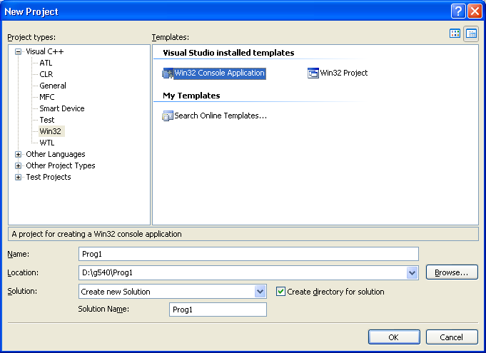
Рисунок 7 – Создание проекта консольного приложения

- Выбрать тип приложения «Win32 Console Application». Указать имя проекта (поле Name), каталог для создания нового проекта (название каталога уточните у преподавателя) и нажать кнопку Ок.

Если все сделано правильно, то на экране отобразится окно, содержащее шаблон текста программы на С++ (Рисунок 8).

#include "stdafx.h"

int _tmain(int argc, _TCHAR* argv[])
{
Здесь необходимо поместить текст программы

return 0;
}
Рисунок 8 – Текст шаблона программы на С++

Текст экспериментальной программы необходимо поместить внутри функции «_tmain», которая ограничена фигурными скобками.

Создание простейшей программы на С++ и ее отладка

Внутри функции «_tmain» введите текст программы, приведенный ниже (Рисунок 9).
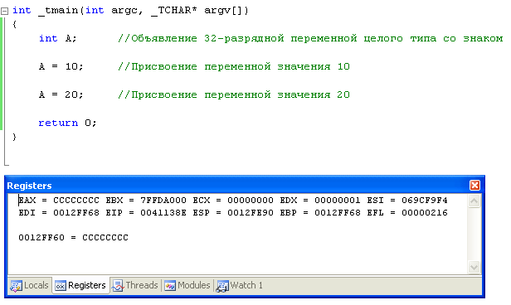
Рисунок 9 – Вид программы и окна регистров

Переведите курсор на строку, содержащую текст «A = 10;» и нажмите клавишу F9. При этом в левой части строки должна появится точка останова (Рисунок 10). Запустите программу в режиме отладчика (Нажмите клавишу F5 или кнопку - Start Debugging). При этом выполнение программы должно остановиться в указанной точке останова.

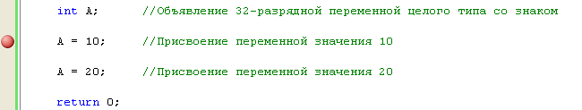
Рисунок 10 – Точка останова

Отобразите окно регистров процессора (Рисунок 9) путем выбора пунктов меню Debug-Windows-Registers или нажмите сочетание клавиш «Alt»+«5». Также вам понадобится окно «Locals» для просмотра значения переменных. Если оно не отображено, то выберете пункты меню Debug-Windows-Locals или нажмите сочетание клавиш «Alt»+«4».
Выполните программу по шагам нажимая клавишу F10. При этом обратите внимание на изменение значений регистров процессора. Значения переменных и регистров в пошаговом режиме можно посмотреть просто подведя курсор мыши к переменной (или к мнемонике регистра) в тексте программы.
Примечание: в с++ для задания типа переменной других разрядностей используются ключевые слова short (16 бит) и char (8 бит) вместо int, например:
short A2; //Объявлена переменная типа “слово со знаком”
char A3; //Объявлена переменная типа “байт со знаком”

Создание ассемблерных вставок

Добавьте в текст программы строки, приведенные ниже (ключевое слово _asm обозначает ассемблерную вставку):

A = 20; //Присвоение переменной значения 20

_asm MOV EAX,10; //Загрузка в EAX числа 10
_asm MOV EAX,A; //Загрузка в EAX значение переменной A

void *pA = &A; //Получение адреса переменной

_asm MOV EBX,pA; //Загрузка адреса переменной в EBX
_asm MOV [EBX],100; //Запись значения 100 по адресу переменной A

return 0;
Рисунок 11 – Ассемблерная вставка

Запустите программу в отладочном режиме. Пройдите по шагам участок программы с ассемблерными вставками. Следите за значениями регистров процессора и значением переменной «А» (значение переменной можно узнать просто переведя курсор мыши на эту переменную).

Выполнение индивидуального задания

В таблице (Таблица 1) приведены варианты индивидуальных заданий по вариантам. Все задания должны выполняться с помощью ассемблерных команд.

Таблица 1 – Варианты заданий
Вариант № | Расшифровка задания
1 | Объявить 3 переменные. С помощью команд ассемблера переслать данные из 1-й переменной во вторую, из 2-й в 3-ю.
2 | Переслать данные в регистр AX отдельными байтами (используя мнемоники AL и AH) и сохранить результат в 16-битной переменной
3 | Переслать младшее слово регистра EAX в регистр EBX отдельными байтами
4 | Переслать данные регистра AX в две 8-битные переменные
5 | Обменять значения 2х переменных
6 | Обменять значения 2х регистров процессора с использованием оперативной памяти (переменных на с++)

Общее задание: переслать данные из одной переменной в другую используя абсолютную адресацию. Для выполнения этого задания необходимо вначале определить абсолютные адреса переменных в режиме отладки.

Контрольные вопросы

- Что такое регистры процессора?
- Какие типы адресации вы знаете?
- Как осуществляется обмен данными между процессором и ОП.
- Поясните понятие исполнительного адреса?
- Что такое прямая адресация?
- Что такое абсолютная адресация?
- Какие регистры общего назначения вы знаете?
- Что такое мнемоника команды?

